Laboratorul 6

Meniul Table (Tabele)
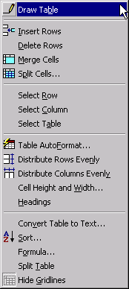
Comenzile meniului Table sunt destinate creării şi formatării tabelelor. Tabelele sunt construcţii grafice formate din linii şi coloane. Rezultatul intersecţiei liniilor verticale cu cele orizontale sunt celulele.
- Draw Table – această comandă permite desenarea unui tabel trăgând efectiv linii verticale şi orizontale pe suprafaţa paginii active având ca rezultat crearea de linii şi coloane.
- Insert Rows – permite inserarea uneia sau mai multor linii într-un tabel existent; inserarea se face înaintea liniei pe care se găseşte la acel moment cursorul mouse-ului (în cazul unei singure linii); pentru cazul în care dorim inserarea unui număr mai mare de linii, se selectează din tabel numărul respectiv de linii, se dă comanda Insert Rows, iar noile linii vor fi introduse înaintea celor selectate.
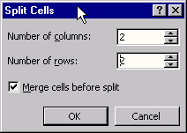
- Merge Cells – utilizarea acestei comenzi conduce la “lipirea unui număr de celule selectate, pe verticală sau orizontală, rezultând astfel o singură celulă. Această comandă nu deteriorează informaţia din celulele respective.
- Split Cells – această comandă conduce la “spargerea” uneia sau mai multor celule, pe verticală sau/şi pe orizontală, într-un număr de linii şi coloane (imaginea alăturată reprezintă fereastra comenzii Split Cells).
- Select Row – comanda realizează selectarea liniei de tabel pe care se află cursorul mouse-ului.
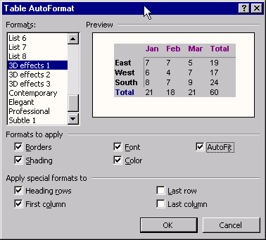
- Select Column – această comandă are ca efect selectarea coloanei de tabel pe care se află cursorul mouse-ului.
- Select Table – selectează întregul tabel.
- Table AutoFormat – această comandă permite alegerea unui anumit tip prestabilit de format de tabel dintr-o listă de formate (caseta Formats:) pe care ni le pune la dispoziţie programul Word. În imaginea de mai jos este redată fereastra acestei comenzi. Se observă că fiecare format prestabilit are o serie de opţiuni pe care le putem accepta sau nu (Formats to apply – Borders, Shading, Font, Color, AutoFit; Apply special formats to – Heading rows, First column, Last row, Last column). În caseta Preview se poate vizualiza aspectul formatului ales.
- Distribute Rows Evenly – realizează o egalizare a înălţimii liniilor de tabel selectate. În documentele Word înălţimea fiecărei linii dintr-un tabel depinde de conţinutul celulelor (acesta se poate împărţi pe mai multe rânduri de paragraf, determinând astfel o mărire a înălţimii liniei de tabel respective) şi de spaţiul pe care l-aţi adăugat paragrafului (after, before).
- Distribute Columns Evenly – realizează o egalizare a lăţimii coloanelor selectate (suma lăţimii lor împărţită la numărul lor va reprezenta lăţimea rezultată a coloanelor respective).
- Cell Height and Width… – permite modificarea lăţimii şi înălţimii celulelor. Se observă din imaginile de mai jos că această comandă are două etichete: Row şi Column.
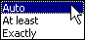
Row: Height of rows – poate fi: Auto (înălţimea liniei de tabel va fi dată de numărul de linii de paragraf – din interiorul celulei cu cele mai multe linii de paragraf); At least – cel puţin un anunit număr de pt, specificat în caseta At:; Exactly – exact un număr de pt, specificat în caseta din dreapta (At:).
Indent from left: permite indentarea tabelului cu o anumită valoare (în cm), specificată în caseta din dreapta acestei comenzi.
Invalidarea casetei “Allow row to break across pages” nu permite “ruperea” pe verticală a unei linii de tabel situate în partea de jos a paginii, ci va trece pe pagina următoare întreaga linie de tabel.
Alignment: permite alinierea tabelului (Left, Right, Center).
Previous Row, Next Row – selectează linia precedentă sau următoare liniei curente.
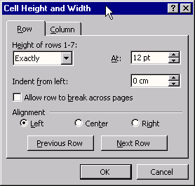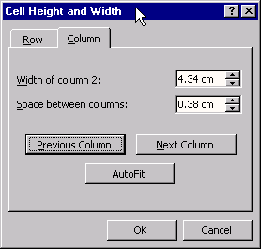
Column: Width of column “n” – redă în caseta alăturată lăţimea coloanei “n”, în cm.
Space between columns – redă în caseta alăturată, în cm, distanţa între coloane (mai bine zis distanţa între marginile laterale ale coloanei şi text); Previous Column, Next Column – selecţia trece la coloana precedentă sau la cea următoare coloanei selectate; Autofit – modifică lăţimea coloanei funcţie de cea mai mare lungime (pe orizontală) a unei linii de text.
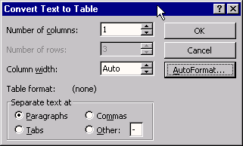
- Headings – permite primei linii sau primelor n linii selectate ale unui tabel să fie definite drept cap de tabel; pentru cazul în care tabelul este extins pe mai multe pagini fiecare pagină va începe cu capul de tabel desemnat.
- Convert Text to Table… – conform imaginii alăturate, această comandă permite transformarea (conversia) unei zone de text selectate într-un tabel. Aici, funcţie de separatorul de text considerat (paragraf, tab, virgulă, altele), conversia se va realiza cu un număr de linii şi de coloane; lăţimea coloanei se poate stabili, modificând în caseta corespunzătoare din dreapta.
- Sort… – permite sortarea alfabetică sau numerică, ascendent sau descendent, după paragrafe sau câmpuri.
- Formula… – permite câteva calcule matematice cu numere. Astfel, se pot suma numere din tabel pe linie sau pe coloană (SUM()), se pot înmulţi (PRODUCT()), se pot căuta valori minime (MIN ()) şi maxime (MAX()) dintr-o listă etc.
- Split Table – această comandă are ca efect divizarea tabelului în două tabele şi inserează un marcaj de paragraf deasupra punctului de divizare (punctul de divizare este considerat punctul – linia de tabel – pe care se afla cursorul mouse-ului la momentul divizării.
- Hide Gridlines – ascunde liniile orizontale şi verticale ale tabelului.

În bara cu instrumente Tables and Borders mai întâlnim câteva instrumente utile în realizarea unui tabel. Tot aici avem şi instrumentele necesare creării unui chenar de tabel (border).
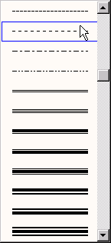
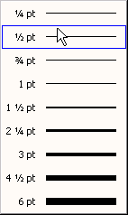
Eraser (radiera) – cu ajutorul acestei comenzi se pot “şterge” linii verticale sau orizontale din tabel (este o comandă echivalentă cu Merge Cells).
Line style – (imaginea alăturată) stilul liniei pentru border (chenar). Acesta poate fi (conform imaginii): linie punctată, linie punct, linie dublă subţire, triplă subţire etc.
Line Weight – permite setarea grosimii liniei alese.
Border color – permite alegerea unei culori pentru border dintr-un set standard de culori.
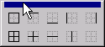
Apply Borders – cu ajutorul acestei comenzi se poate adăuga sau elimina borderul (imaginea din dreapta) exterior, interior, sus, jos, dreapta, stânga în cazul unei celule, a unui paragraf, a unei imagini sau a altor obiecte.
Align Top – aliniază vertical textul dintr-o celulă în partea de sus a acesteia. Dacă celula conţine mai multe paragrafe, toate vor fi aliniate la fel.
Center Vertically – aliniază centrat pe verticală conţinutul unei celule.
Align Bottom – aliniază la partea de jos a celulei conţinutul acesteia.
Change Text Direction – permite modificarea direcţiei textului într-o celulă de tabel.

Exerciţiu
Să se creeze tabelul din imagine:

Felul instalaţiei |  | Temperatura [°C] |  |  | Domeniul de folosire şi caracteristici
 |  | Temperatura nominală pentru apă răcită [°C] | Temperatura maximă vara [°C] | Temperatura minimă iarna [°C] | Domeniul de folosire şi caracteristici
Iazuri de răcire |  | 20–24 | 28–31 | 4–5 | CTE de condensaţie şi CNE dispunând de suprafaţa necesară de apă
Turnuri răcire | Deschise | 27–28 | 30–35 | 20–18 | Motoare Diesel cu putere mică
Turnuri răcire | Închise cu tiraj natural | 23–25 | 30–33 | 20–18 | CTE şi instalaţii industriale cu funcţionare la baza curbei de sarcină
Turnuri răcire | Cu tiraj forţat încărcare sub 12 m³/m²h | 19–21 | 25–26 | 18–20 (cu ventilatoare oprite) | CTE, CET şi în instalaţii industriale la care este necesară o temperatură mică a apei sau care au durată mică de funcţionare
Turnuri răcire | Cu tiraj forţat încărcare 14–20 m³/m³h | 24–30 |  | 15–18  18–20 (cu ventilatoare oprite) | CTE şi CET cu răcite în circuit mixt şi durată mică de utilizare a turnului
Bazine de stropire |  | 24–25 | 30–34 | 5–10 | Centrale electrice de putere medie şi mică, instalaţii industriale cu funcţionare intermitentă a răcirii în circuit închis

